**T.C**

**SAKARYA ÜNİVERSİTESİ**

**BİLGİSAYAR VE BİLİŞİM BİLİMLERİ FAKÜLTESİ**

**BİLİŞİM SİSTEMLERİ MÜHENDİSLİĞİ**

**Web Teknolojileri Dersi**

**E Ticaret Sitesi Oluşturma Projesi**

**End. Temizlik Ürünleri Satışı**

Proje Raporu

**Abdurrahman ÖZ**

**B221200060**

Öğretim Üyesi

Fatma AKALIN

**End. Temizlik Ürünleri Satışı**

**Giriş**

Günümüzde işletmelerin online ortamları kullanarak varlıklarını duyurması ve resmiyetlerini artırması büyük bir önem taşır. İnternet, artık sadece pazarlama aracı değil, aynı zamanda işletmelerin dijital vitrini haline gelmiştir. İnternet siteleri sayesinde işletmeler, ürün ve hizmetlerini detaylı bir şekilde tanıtabilir, müşterileriyle etkileşimde bulunabilir ve küresel düzeyde geniş bir kitleye ulaşabilir. Bu dijital dönüşüm, sadece online bulunurluğu artırmakla kalmayıp aynı zamanda güvenilirlik ve profesyonellik konularında da artı bir değer sağlar.

Online varlık, işletmelerin müşteri memnuniyetini artırmasına, rekabet avantajı elde etmesine ve sürekli gelişim sağlamasına olanak tanır. İnternet siteleri aracılığıyla gerçekleştirilen etkileşimler, işletmelerin müşteri geri bildirimlerini değerlendirmesine ve hızla değişen pazar koşullarına ayak uydurmasına yardımcı olur. Bu sayede, işletmeler online varlıklarıyla sadece fiziksel sınırları aşmakla kalmaz, aynı zamanda dijital dünyada da başarı ve büyüme elde edebilirler.

Bu doğrultuda sahibi olduğumuz Tem-Sil Temizlik şirketinin online ortamda var olması; sektördeki diğer firmaların önüne geçmesi, ürünlerini online ortamda sergileyebilmesi açısından önem arz etmekteydi. Ben de gerçek bir özveriyle bu projeyi ödev sonrası yayınlayacak şekilde yapmaya gayret gösterdim. Şirketimize uygun şekilde bir web sitesi tasarlamaya özen gösterdiğim bu projeyi sunmaktan gurur duyuyorum.

**Proje İsterleri**

**1-Özgün Görünüm**

Projemin sayfalarında yer alan görselleri doğrudan kullanmadım. Görsel düzenleme programlarında farklı görselleri birleştirerek projeme has fotoğraflar oluşturdum. Oluşturduğum fotoğrafları benzerine az rastlanan efektlerle sunmaya çalıştım. Sitemden bazı ekran görüntüleri:

metin, ekran görüntüsü, tasarım, şablon içeren bir resim

Açıklama otomatik olarak oluşturuldu

metin, ekran görüntüsü, yazı tipi, tasarım içeren bir resim

Açıklama otomatik olarak oluşturuldu

metin, ekran görüntüsü, yazı tipi, yazılım içeren bir resim

Açıklama otomatik olarak oluşturuldu

**2-Site Teknolojileri**

**2.1 HTML**

HTML bir web sitesinin olmazsa olmazıdır. Site inşaası için gerekli elementleri barındırır. Bu sebeple oluşturduğum her sayfada HTML elementlerini kullandım.

Örneğin yandaki çıktıyı alabilmek için:

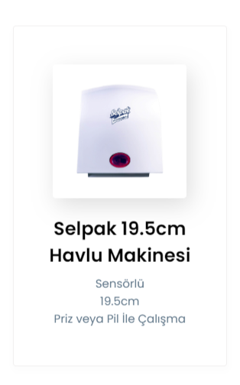<div class="container-box">

<a href="TCategory_KagitHavlular.html">

<div class="container-img">

<img src="Images/selpaksensörlühavlumakinesi.jpg" alt="">

</div>

<h4 style="color: black;">Selpak 19.5cm<br> Havlu Makinesi</h4>

<p>Sensörlü</p>

<p>19.5cm</p>

<p>Priz veya Pil İle Çalışma</p>

</a>

</div>

Kodunu ve buna ek CSS kodların kulllandım. Kullandığım HTML elementleri: **div, a, h4, img, p**

**2.2 CSS**

Yazılan HTML kodlarına tasarım vermek için CSS kullanılmalıdır. Ben de sayfamda 1000 satıra yakın CSS kullandım. Bölüm 2.1’ işaret ettiğim kodlar arasındaki:

<h4 style="color: black;">Selpak 19.5cm<br> Havlu Makinesi</h4>

kodunda style etiketi arasında yer alan özellikler CSS özellikleridir. Bu tip kullanımlar satır içi CSS olarak literatürde yer alır.

Projemde; kaynakça sayfamı hazırlarken head etiketleri arasında style etiketi oluşturarak dahili CSS teknolojisine, Tstyle.css dosyası oluştup içinde CSS kodları yazarak ve bunları sayfalara link verip kullanaraj harici CSS teknolejisine de yer verdim.

**2.3 Flexbox**

HTML ögelerini stillemek için Flexbox kullanılır.

.dest-content {

display: flex;

flex-wrap: wrap;

align-items: center;

justify-content: space-between;

padding-top: 24px;

}

Harici CSS dosyam olan Tstyle.css dosyamın 284-290 satırlarında yer alan önceki sayfada yer alan kodda display:flex yaparak ilgili classa ait ögenin flex yapısına sahip olması sağnamış ve flex-wrap: wrap; kullanarak bu flex ögelerinin sığmaması durumunda bir sonraki satıra geçme işlevini gerçekleştirmişim.

**2.4 Bootstrap**

Bootstrap açık kaynaklı bir CSS ve Javascript kütüphanesidir. Bootstrap sayfaya dahil edildiğinde önceden oluşturulan Class ve Id’lerle çakışma varsa onları baskılar ve kendi içerisindeki özellikleri uygular. Ben Bootsrap teknolojisini diğer sayfalarımda çok fazla baskıyla karşılaştığım için daha sade bir tasarımla oluşturmayı tercih ettiğim kaynakça sayfamda kullandım. Bootstrap kullanarak bir table oluşturdum. Table altına siteye dönüş butonunu yine Bootstrap kullanarak gerçekleştirdim.

<button type="button" class="btn btn-success btn-lg btn-block">

<a href="Tindex.html">Siteye Dön</a>

</button>

**2.5 Javascript**

Sayfalarımın footer kısmında hem saat ekledim hem de bu saatin değerine göre işletmemizin açık olup olmadığını kontrol eden bir Javascript kodu kullandım. Bu kodun anlık saati gösterme kısmının kodu:

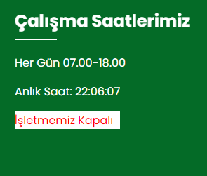var saatElementi = document.getElementById('saat');

saatElementi.innerHTML = 'Anlık Saat: ' + anlikSaat.toLocaleTimeString();

Javascript teknolojisi kullanarak hem web sitesi tasarım memnuniyet anketi hem de iletişim sayfası oluşturdum. Soruların yanıtlanıp yanıtlanmadığı kontrolünü de yaptım. Tüm soruların yanıtlanması sonucu Alert verilmesini sağladım.

Küçük ekran görünümleri için menu butonunu javacsript kodları ile yazdım. Bir aksiyon yani butona tıklanması sonucu dikey navbarın açılma ve gizlenme durumunu gerçekleştirdim.

**3 Responsive Görünüm**

Sayfalarımın tamamında responsive görünümü class ve id’lere verdiğim özelleştirmeler sayesinde sağladım.

@media, CSS özelliğini kullanarak ekran boyutunun küçülme durumuna göre ögelerin boyut özelliklerini değiştirdim. Her ekranda stabil çalışabilen sayfalar oluşturdum.

metin, ekran görüntüsü, yazı tipi, sayı, numara içeren bir resim

Açıklama otomatik olarak oluşturuldu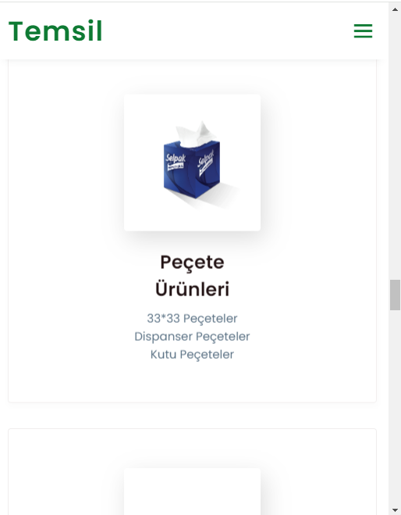

**4 Sayfalar**

Oluşturduğum Sayfalar:

1-Anasayfa

2-Kağıt Havlu Kategorisi

3-Hizmetler

4-Satın Al

5-Hakkımızda

6-İletişim

7-Anket

8-Kaynakça

**Sonuç**

Sonuç olarak, günümüz iş dünyasında online varlık, bir işletmenin sadece fiziksel dünyada değil, aynı zamanda dijital dünyada da varlığını sürdürebilmesi ve büyüyebilmesi için kritik bir faktör olduğu bilincinde oldum. Dijital çağın sunduğu fırsatları en iyi şekilde değerlendirme amacı ve bu projenin gerçekten bu amaca hizmet edecek şekilde tasarımını gerçekleştirerek yayına çıkaracağım bir web sitesini oluşturdum.